**Автор: Потехина Наталья Александровна, учитель биологии МАОУ СОШ № 1, Верхняя Пышма.**

**Задача «Зависимость работы фермента бактерий от температуры».**

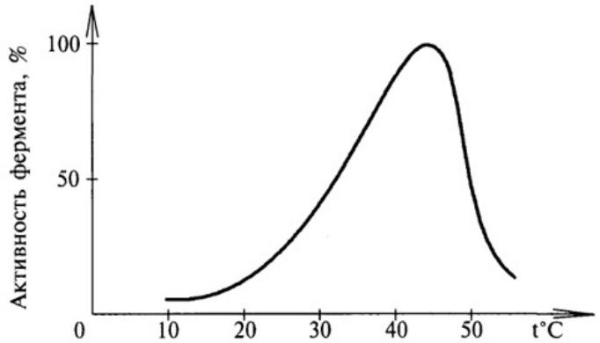

Рис. Зависимость работы фермента бактерий от температуры

***Задание 1.***

Экспериментатор решил провести опыт, позволяющий выяснить, как температура влияет на скорость работы фермента.

Для этого он взял несколько пробирок с крахмальным раствором и добавил несколько капель слюны.

Затем капнул несколько капель йоды.

Пробирки стояли в условиях различной температуры от 10 до 60º С в течении нескольких минут.

В разных пробирках окраска йода изменила по-разному.

***Используя данные графика выберите три правильных утверждения:***

1. Температура, при которой работа фермента максимальна 100º С
2. Температура не влияете на работу фермента,
3. Температура 40 -50º оптимальна для работы фермента
4. Чем больше фермента, тем активнее идет реакция
5. В диапазоне 20-30ºС активность фермента повышается
6. Сначала при повышении температуры активность фермента растет, затем резко падает.

***Задание 2.***

Опишите закономерность зависимости работы фермента от температуры. Объясните с точки зрение белковой природы фермента закономерность.

***Задание 3***

Выберите верные утверждения

1. Большинство ферментов имеют белковую природу
2. При кипячении ферменты разрушаются
3. Бывают термофильные ферменты

***Ответы:***

|  |  |  |
| --- | --- | --- |
| Задание 1 | Верные утверждения 3,5,6 | За каждое верное утверждение – 1 балл |
| Задание 2 |  | Полное описание графика – 2 балла.  Дано полное объяснение – 2 балла.  Неполное описание или пояснение – 1 балл |
| Задание 3 | Верное утверждение 3 | Верный ответ – 1 балл |